忘记Windows7登录密码怎么办？教你3分钟破解~
来源：https://baijiahao.baidu.com/s?id=1576079578095208&wfr=spider&for=pc

话不多说，容我先破解了再说，下面直接进入教程。
我们在正常启动Windows的时候直接拔掉电源，让电脑断电！然后再开机的时候会出现如下画面！选择启动修复！强制拔电源重启，选择启动修复
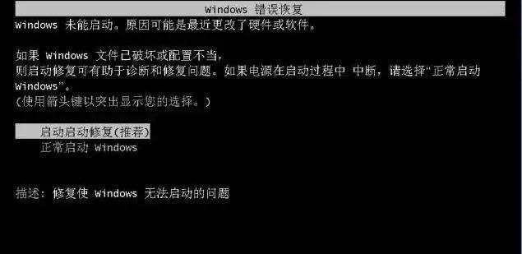
然后会进入下面这个界面，要等一会（估计要等一两分钟哦！）我们点击取消，记住了一定要点取消！
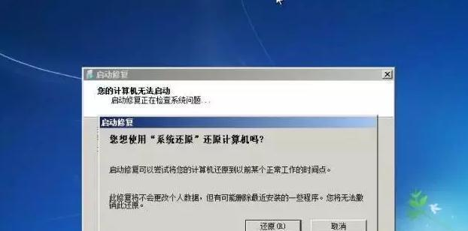
点击取消
然后再等几分钟，这里估计要等三四分钟，千万要等哦！出现如下画面，点击查看问题详细信息！不点发送，也别点不发送！
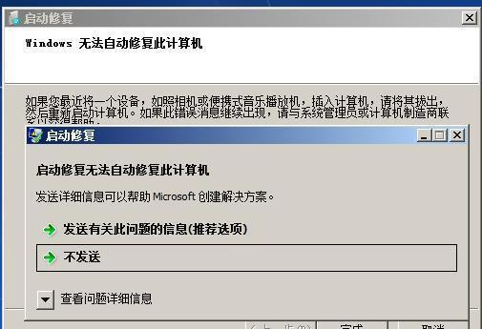
单击查看问题详细信息
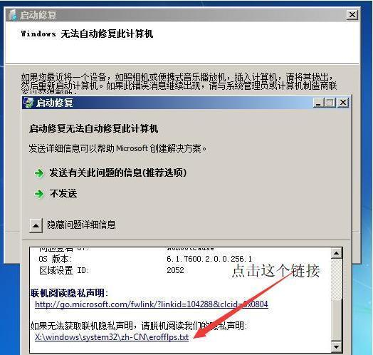
单击红色箭头对应的链接，打开如下图
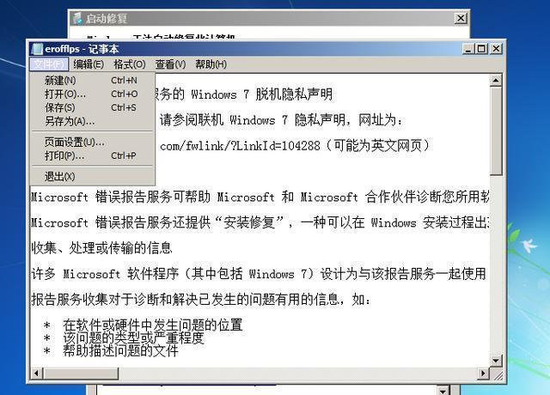
打开文件
我们点击左上角的文件，选择打开依次找到 C盘--Windows--System32--sethc.exe文件，我们把这个文件重命名（随便取一个名字）
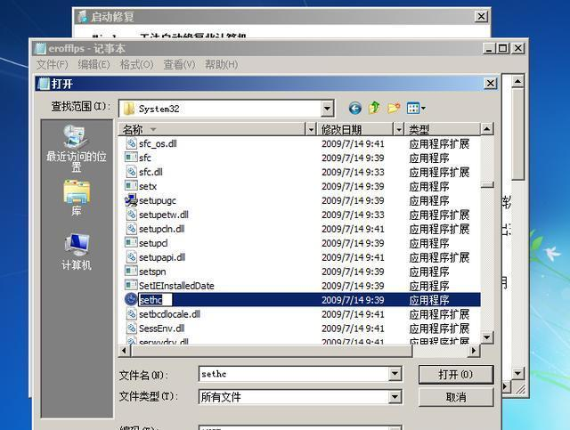
重命名sethc文件
然后再在这里面找到CMD文件，直接把他复制粘贴一个，然后把复制出来的新文件改名为sethc
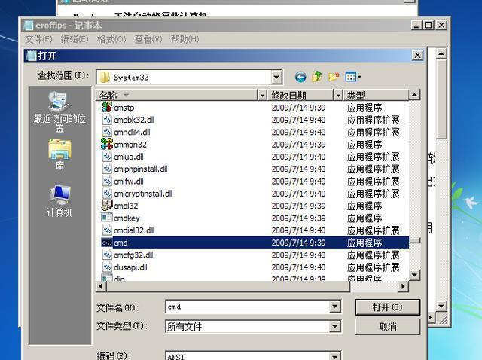
把CMD改名为sethc
然后我们关掉所有对话框，正常重启电脑，进入登录页面！连续按5次shift，让系统调用出cmd.exe
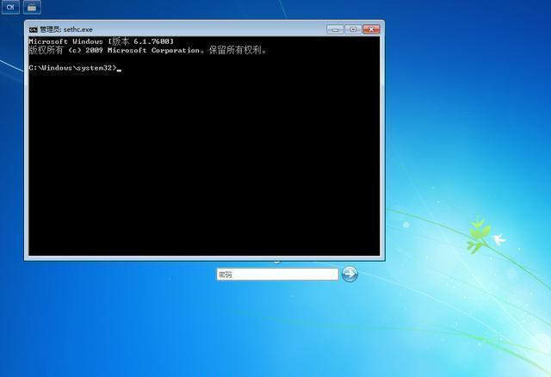
连续按5次shift
然后输入下面命令，新建一个管理员账号（用户名为：test 密码：123456）自己随便改哈！
net user test 123456 /add
net localgroup administrators test /add
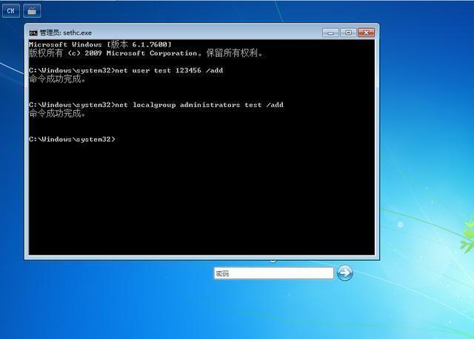
然后用test账号就可以进入windows了

祝大家成功破解~~

